**05.05. 8 клас українська література Добровольська В.Е.**

**Валентин Чемерис. Основні відомості про письменника**

**ХІД УРОКУ**

-Діти, які найкращі ліки для зміцнення організму, для гарного настрою не можна придбати в жодній аптеці світу?

-Так, справді, це – сміх. Його ми не купимо ні в краплях, ні в пігулках. Але саме Добродій Сміх   викликає появу позитивних думок і гарний  настрій, чим зміцнює імунну систему. Коли усміхнутися перехожому – він усміхнеться у відповідь. Коли усміхнутися небу і сонцю – розійдуться хмари. Коли усміхнутися Всесвіту – станеться щось казкове. Усміхніться одне одному вустами, очима, долонями, серцями.

**-** Ми розпочинаємо вивчення нового розділу - «Український гумор».

Прига­дайте, що таке гумор.

*-* Що є об'єктом сміху в гуморис­тичних творах?

**І. Освоєння навчального матеріалу.**

1. **Слово вчителя**

«Життя вимірюється не кількістю прожитих років, а тим, що встиг зробити, який слід залишив на землі, скільки добра подарував людям»,— так вважає відомий український письменник-гуморист Валентин Чемерис. З його іскрометною гумористичною повістю «Вітька + Галя, або Повість про перше кохання» ми й розпочнемо знайомство на сьогоднішньому уроці.

1. **Робота в зошитах (Запис теми уроку)**

Дати відповідь: • Чи важливою для вас є дружба? А кохання? Яку роль відіграє це почуття в житті чотирнадцятилітніх?

В житті існує одвічна проблема кохання. Яким треба бути, як себе поводити, щоб здобути його? Сподіваюся, що твір, з яким ми познайомимося, допоможе вам зрозуміти , що таке кохання, підкаже шлях до нього. Напевно, кожен із вас хоче бути щасливим!?

– А що ж таке кохання у вашому розумінні?

Чи можна про кохання розповідати з гумором? Хто має таке право?

1. **Опрацювання біографії письменника.**

Полтавщина – це край хліборобів і поетів, митців плуга і пера, закоханих в рідну землю в красу навколишньої природи .А ще Полтавщину називають Олімпом українського гумору**.**Вона  подарувала  світові І. Котляревського,

Г. Сковороду , Є. Гребінку, Л. Глібова, П. Гулака - Артемовського , В.Самійленка, І.Нечуя - Левицького,Остапа Вишню. Тут народився і беззаперечний  класик сучасної  української літератури Валентин  Лукич Чемерис.

Валентин Лукич Чемерис народився 8 липня 1936 року в селі Заїчинці Семенівського району Полтавської області. З 1953 року жив і працював у Дніпропетровську. 1971 року закінчив Вищі літературні курси при Літературному інституті ім. О. М. Горького. Працював у радгоспі, на низці підприємств Придніпров'я, в редакціях обласних газет, видавництві «Промінь». 1989– 1993 рр. — голова Дніпропетровської організації Спілки письменників України, працював в Адміністрації Президента України головним консультантом Президента з питань літератури (1993–1994).

1996–2000 рр. — секретар Національної Спілки письменників України, член її Президії і Вищої Ради.

Нині живе в Києві**.** Багато років працював у редакції газети «Літературна Україна» заступником головного редактора й завідуючим відділом сатири «Вишняк». Уклав 4 збірки антології українського сміху «З ким сміється Україна».

Нагороджений орденами рівноапостольного князя Володимира Великого (І, ІІ, ІІІ ступенів), святого архистратига Михаїла, Св. Кирила й Мефодія, Андрія Первозванного ІІ ступеня, Почесною грамотою і медаллю Кабміну України та іншими відзнаками. Заслужений працівник культури України.

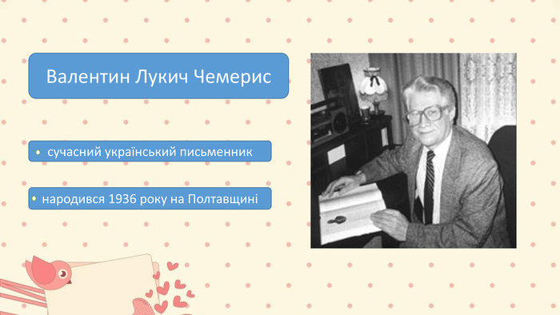

1. **Коротка характеристика творчого доробку.**

П’ЯТЬ СВІТІВ ВАЛЕНТИНА ЧЕМЕРИСА

У кожного з нас свій світ. Особливо в неординарних людей, у творців. У декого їх буває й по кілька. У Валентина Чемериса їх аж п’ять.

**Світ перший** -  історичні романи, повісті, оповідання письменника: "Ольвія" (чотири перевидання), "Фортеця на Борисфені", "Смерть Атея" (літературна премія ім. Д.І. Яворницького) "Генерали імперії", "Ордер на любов" (Міжнародна премія Українського козацтва "Лицарське перо", 2008)..

**Світ другий** - детективно-пригодницькі книги:  "Убивство на хуторі біля Диканьки" (літературно-мистецька премія ім. І. Нечуя-Левицького), "День Ворона", "Тайна Агати Крісті", "Таємнича пригода на Орілі", "Золотий саркофаг" та ін.

**Світ третій** – фантастика: роман "Приречені на щастя", "Білий корал детективу", "В сузір’ї Дракона", "Феномен Фенікса" тощо.

**Світ четвертий**: -твори з сучасного життя: оповідання, повісті.  "Державна коханка" (Премія ім. Ю. Яновського за кращі оповідання"), романи-есе: "Сини змієногої богині", "Президент", "Голгофа українського православ’я", "Бомба для патріарха".

І  нарешті  **світ п’ятий** - сатира та гумор. Власне В. Чемерис і починав як сатирик-гуморист. Видав вісімнадцять книг веселого жанру (всього в нього вийшло більше п’ятдесяти). Серед них — "Царська охота",  "Вибори таємного агента", "Як стати щасливим", "Вуса № 3" (свого часу були відзначені журналом "Перець"). За що автор отримав премію ім. Остапа Вишні,  ім. Степана Олійника,  ім. Ф.Ф.Маківчука, він лауреат веселої премії Одарки та Карася, що її присудила газета "Молодь України".

**ІІ. Домашнє завдання**

• Валентин Чемерис написав твір «Вітька + Галя, або Повість про пер­ше кохання», коли йому було близько тридцяти років. Ніхто не знає, чи був насправді Вітька Горобець. Може, це ав­тор пригадав свої почуття й розповів про пригоди, що трапилися з ним.

Ви прочитаєте і розкажете.

